**河北水利电力学院**

**2019级 应用技术专业**

《实验室设备管理系统》

详细设计说明书

组长姓名：何林潞

组长学号：1008519270224

小组成员：马喆锘、冉繁强、吴瑞、高

新颖、马贺君、刘佳星

指导教师：李亚娟

**河北水利电力学院计算机科学与信息工程学院**

**2021年5月 9日**

目录

**一、系统功能模块详细设计与实现** 1

1.1查询功能模块时序图 3

1.2添加功能模块时序图 3

1.3修理功能模块时序图 4

1.4报废功能模块时序图 4

2.实验室设备管理系统类图 5

**一、系统功能模块详细设计与实现**

实验室设备管理系统是保护更新设备器材必不可少的模块，用来对实验室的设备进行查询、维修、购买、更新和报废等的操作。其中所有工作由专门人员负责完成，其他人不得任意使用。每件设备在做入库登记时均由系统按类别加自动顺序号编号，形成设备号；设备报废时要及时修改相应的设备记录，且有领导认可。最后，本系统的数据存储至少包括：设备记录、修理记录、报废记录、申请购买记录。本系统的输入项至少包括：新设备信息、修理信息、申请购买信息、具体查询统计要求。本系统的输出项至少包括：设备购买申请表、修理/报废设备资金统计表。程序如下图所示：

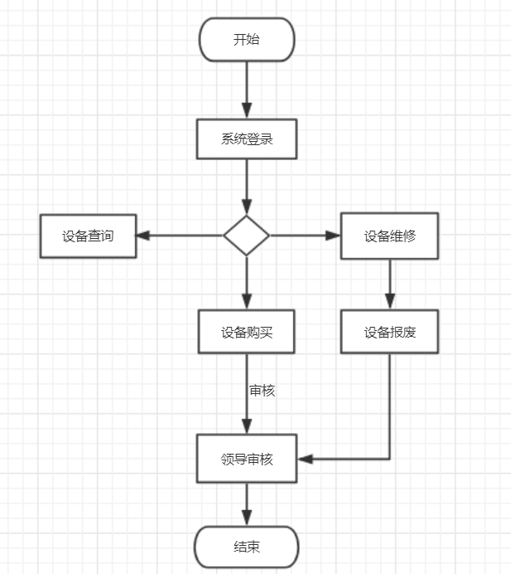

实验室设备管理系统

图中显示每学年要对实验室设备使用情况进行统计、更新。此实验系统主要包括四个模块：设备查询、设备维修、设备购买、设备报废。当进行设备购买时，对于急需修改但又缺少的设备，需以“申请表”的形式送交上级领导请求批准购买。新设备购入后要立即进行设备登记（包括类别、设备名、编号、型号、规格、单价、数量、购置日期、生产厂家、保质期和经办人等信息），同时更新申请表的内容。当进行设备报废时，对于已彻底损坏的做报废处理，同时详细记录有关信息。设备报废时要及时修改相应的设备记录，且有领导认可。

1.实验室设备管理功能模块总时序图

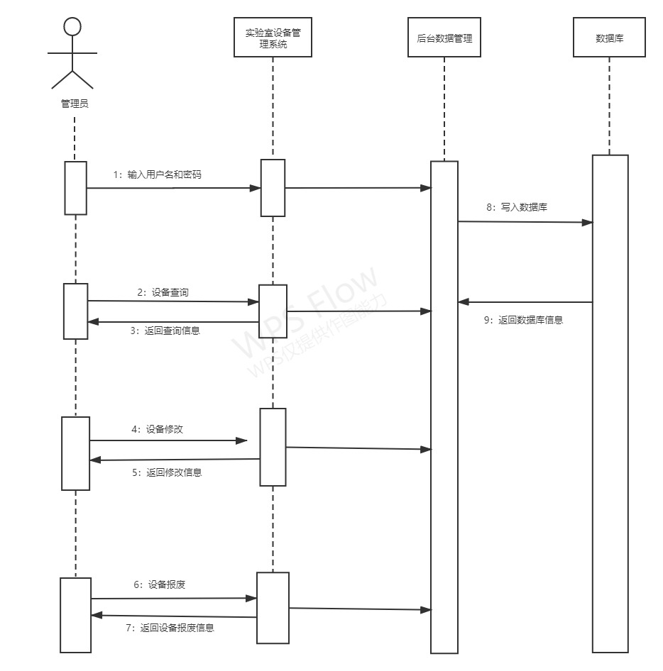

1.1查询设备信息时序图

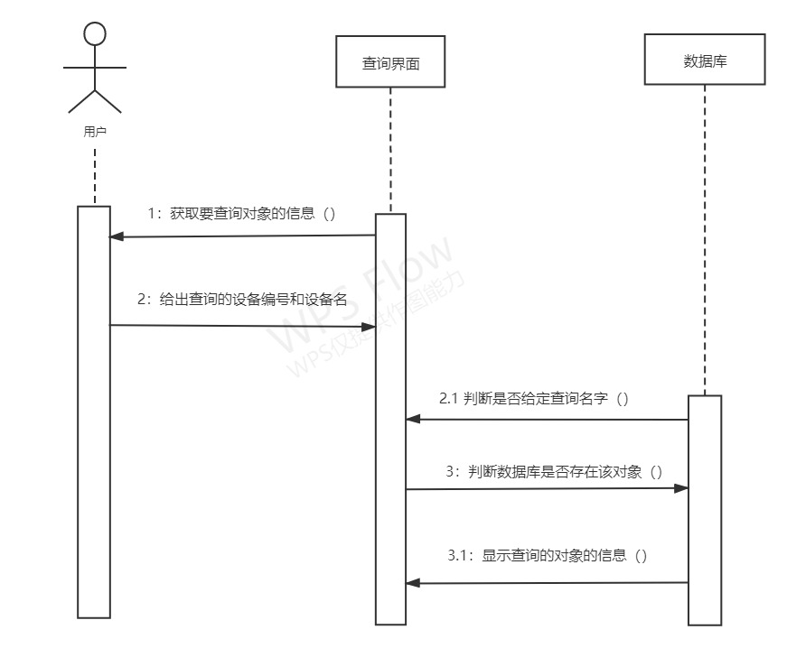

1.2添加设备信息时序图

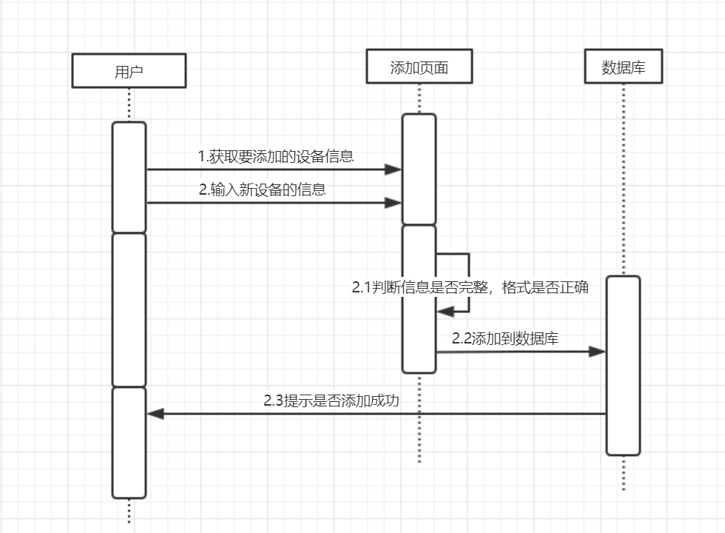

1.3修改设备信息时序图

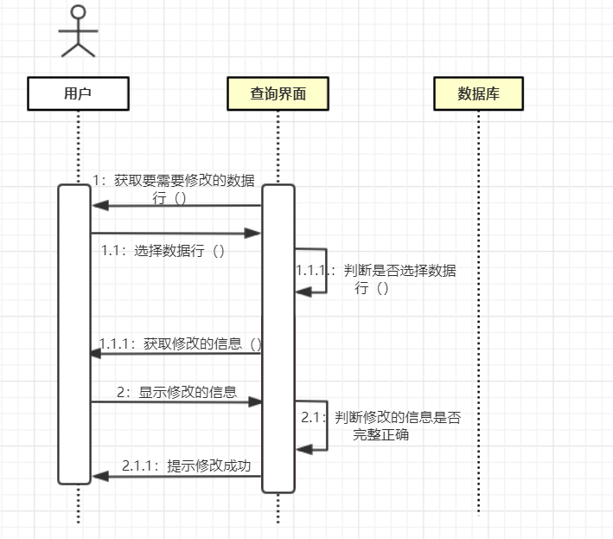

1.4报废设备信息时序图

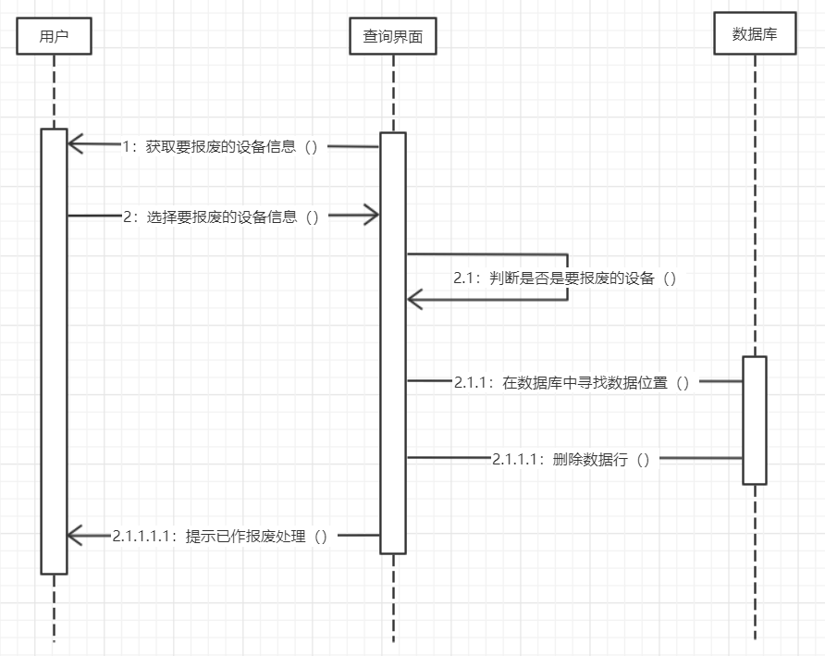

2.实验室设备管理系统类图如下图

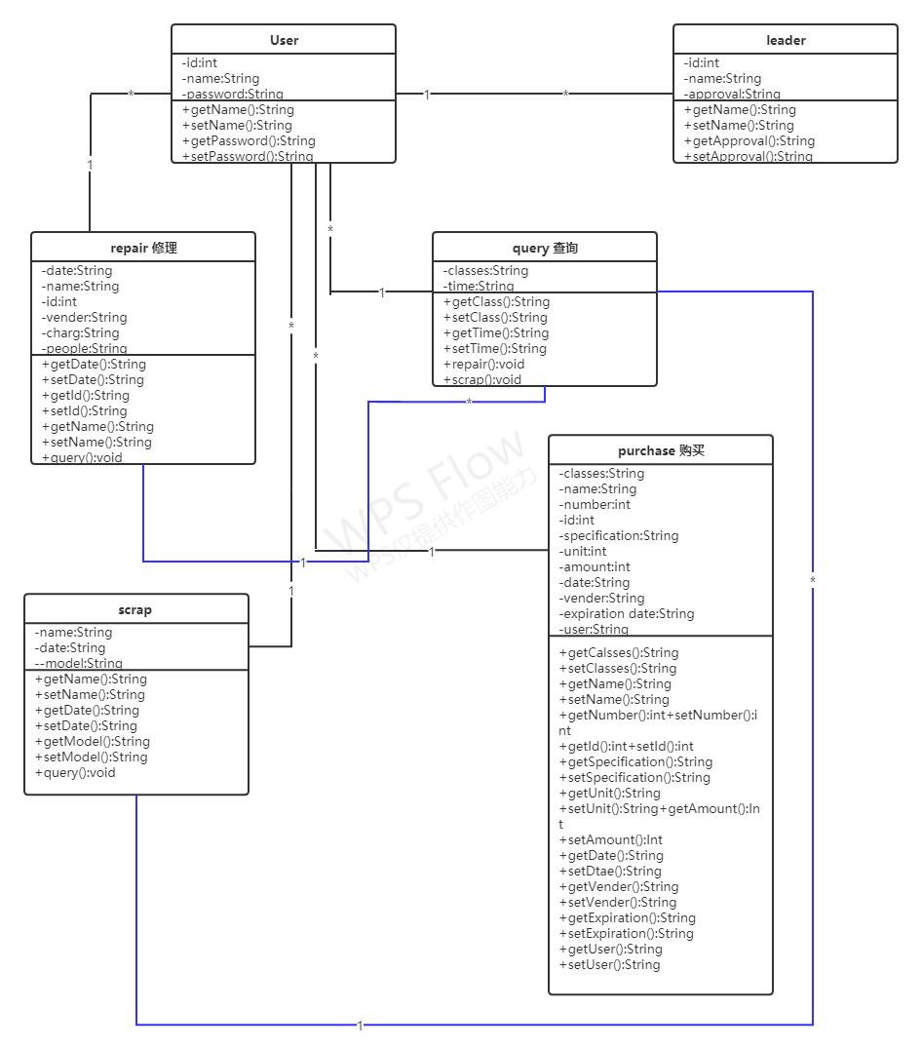

图2实验室设备管理系统类图

如图2所示，登录之后可以分为四个模板，分别为设备查询、设备报废、设备购买、设备维修。管理员登录可以进行多次登录，分别管理四个模板，设备查询可以进行多次，对设备的报废、维修之后对这些情况进行查询。专门管理员对这些情况进行统计、查询之后报备给领导。